员工健康安全福利制度

一、员工健康检查办法
(一)为促进员工健康加强预防疾病起见，特定本办法。
(二)本公司员工健康检查，以每年举办一次为原则，有关检查事项由人事室办理。
(三)X光摄影由人事室与防疾中心接洽时间，请派巡回车至公司或工厂办理。经防病中心通知必须进一步检查者，应前住指定医院摄大张X光片，以助判断疾病。
(四)一般检查由人事室负责与市立医院接洽时间，分别至该医院接受检查。工厂由人事组接洽医师至厂内检查。
(五)有关费用概由各部门负担。
(六)经检查结果有疾病者，应早期治疗，如有严重病况时，由公司令其停止继续工作，返家休养或往劳保指定医院治疗。
(七)人事室每届年终，应依检查表作成疾病名称、人数及治疗情形等统计，以作有效措施及卫生改善的参考。
\pnb0本办法经呈准后施行，修正时亦同。

二、员工医疗补贴规定
第一条 为保障员工的身体健康，促使医疗保健落到实处，特制定本规定。
第二条 凡在本公司就业的正式聘用员工每人每月补贴医药费40元；员工子女补贴一个，即每月40元；员工父母实行半费补贴一个，即每月20元。
第三条 凡在本公司就业的试用人员及临时工每人每月补贴30元。
第四条 正式聘用员工因病住院，其住院的医疗费凭区以上医院出具的住院病历及收费收据，经公司有关领导批准方可报销。报销时应扣除当年应发医药补贴费，超支部分予以报销，批准权限如下：
1.收据金额在5000元以内由财务经理审核，主管、副总经理批准。
2.收据金额在5000元至20000元的由财务经理审核，总经理批准。
3.收据金额在20000元以上，由主管、副总经理审核，总经理批准。
第五条 试用人员，临时工因病住院，其住院的医疗费用按第四条报销办法，扣除当年医药补贴后，超支部分按60%报销。
第六条 员工因工负伤住院治疗，其报销办法同第四条。
第七条 员工父母因病住院，可向公司申请补助，由财务经理核定，总经理批准后，在职工福利或工会互助金中实行一次性补贴。
第八条 由公司安排的，员工每年例行身体健康检查，其费用由公司报销。
第九条 医疗费补贴由劳资部每月造册，通知财务部发放。

三、门诊医药费补助办法
(一)本公司显加强员工福利，安定生活，提高工作效率，特订定本办法。
(二)本公司正式雇用的员工，其配偶或直系一等血亲得适用本办法。
(三)员工及其家属自员工离职日及留职停薪日起即丧失此补助权益。
(四)凡本公司员工本人、其配偶或直系一等血亲患伤病住医院接受门诊时，由福利委员会补助其医药费50%。每户补助金额按员工本人及其配偶与直系一等血亲人数每人每年以补助200元计算。(例如，员工某甲，包括其配偶及直系一等血亲在内，共5口，则某甲全年补助额以1000元为限)。
(五)本公司员工，其配偶或直系一等血亲门诊时，由员工本人先行垫付医药费同时填具医院门诊医药费证明单(公司印备)请医院盖章，然后提出该证明单向福利委员会申请医药补助费。如医师开处方至药房购药者，添附处方及药房收据申请补助费。
(六)员工本人及家属经由劳工保险费负担医药费者，不予补助，但超过劳保标准，自付医药费部分有医院收据或证明者，不在此限。
(七)员工本人或其家属因美容外科、义肢、义齿、义眼、眼镜、接生及其他附带治疗、输血、证件费均不得申请补助。但因紧急伤病，经医院诊断必须输血者，不在此限。
(八)本办法核准后施行，修改时亦同。

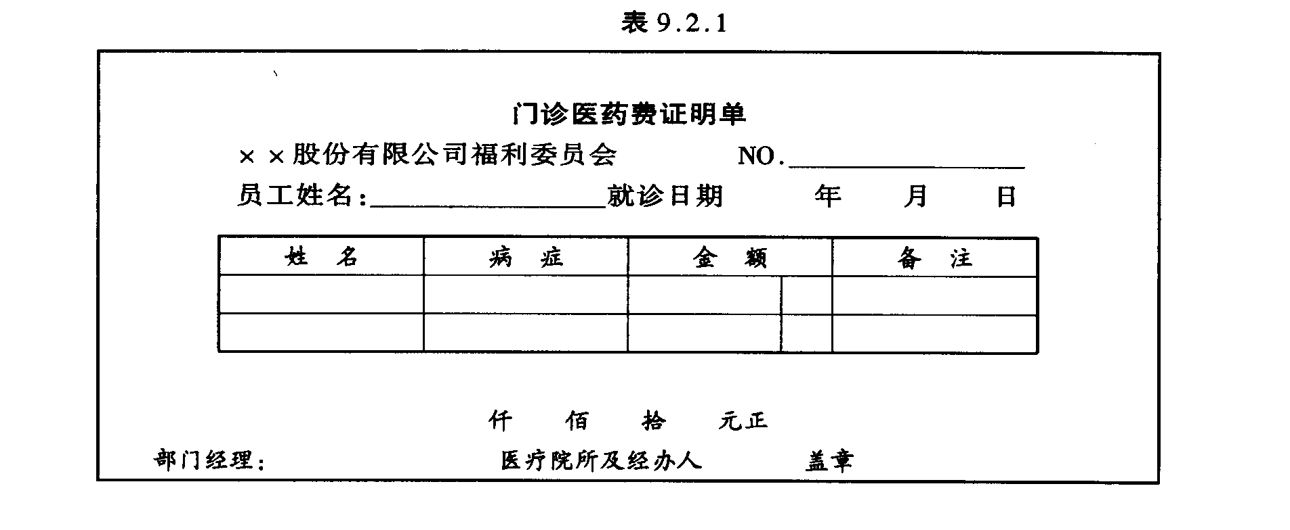


四、伤病、重大灾害及丧葬补助办法
(一)本公司职工福利委员会为加强职工福利，增进其生活保障，特订定本办法。
(二)本公司正式雇用的职工，自到职日起，至离职日止，得以发生的事实，分别引用本办法条款，申请补助费，惟其配偶或直系血亲同在本公司服务者，不得以同一事因重复申请补助。
(三)职工本人、或其配偶、直系亲属因伤病住院时，得填具申请书，并检附户籍誊本(职工本人免附)、住院证明书、及医疗费用单据，提送职工福利社申请补助。
(四)伤病补助费的给付标准如下：
1.职工本人得申请补助保险机构给付津贴的全部医疗费用，但自第一次住院日一年内，其累积总额以3000元为限。
2.配偶或直系血亲得申请补助半数医疗费用；但每一眷属自第一次住院日起一年内，其累积总额以1000元为限。
（五)职工本人或其眷属如因施行整容、整形或违反生理的手术等，及因自戕而致伤病时，均不得申请补助。
(六)申请水灾、火灾、风灾、地震或其他无可避免的重大灾害补助费，须由职工本人或其眷属于灾害发生后，填具申请书，并检附本公司同事2个证明文件，提交职工福利委员会核定。
(七)重大灾害补助的给付，须由本会委员2人查明实际受害情形后，核定补助金额。但最多以5000元为限。
(八)申请丧葬补助费应由申请人于事实发生后，填具申请书，并附户籍誊本、死亡证明书，提送职工福利社核发。
(九)丧葬补助费给付标准如下：
1.职工本人补助5000元。
2.配偶或其直系血亲每人补助1000元。
(十)丧葬补助费的受益人，如无特别指定(指定受益人须由职工本人自动向福利社登记)其顺序如下：
1.配偶
2.子女
3.父母
(十一)申请各项补助费，如发现有伪造证件冒领等事情除追回款项外，并报请议处。
(十二)本办法经本会会议通过后施行，修改时亦同。
注：所谓重大灾害的范围，经第三届第一次委员会决议依照下列办理：
1.员工所有的房屋因无可避免的重大灾害者始得申请重大灾害补助费。
2.因工作关系，将迁移而另租屋，但其原所有房屋或租与他人，遇重大灾害者，可申请补助费。
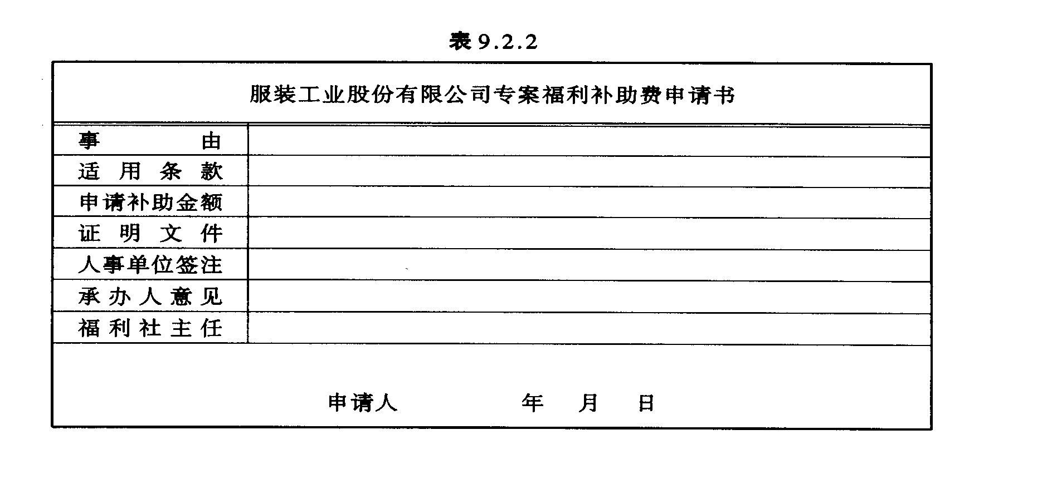

五、员工公伤补助费支给办法
(一)本公司为安定员工生活，使其能认真工作，免有后顾之忧，特订定本办法。
(二)公伤补助费的支给计分：
1.医疗给付。
2.残废给付。
(三)医疗给付：
员工因公受伤急需医疗者，得发给医疗补助费。
(四)已参加劳工保险的员工，因公受伤者可凭据由公司补助下列医疗费用：
1.于送往劳保局指定医院前，因情况危急先行送往就近医院治疗者，其所付费用。
2.急救所做紧急处理，如输血或特效针药等费用。
3.主治医师认为必需的针药，而劳保不能给付者。
(五)因受劳工保险条例第十五条规定的限制不能参加劳保的员工，其医疗费用的支给比照劳保规定由公司发给。
(六)残废给付：
员工因公受伤经医疗后，诊断为残废者，依照本公司退休办法的规定支领退休金。
(七)临时及试用人员不适用本办法，但得视实际情况酌予补助。
(八)公伤补助费的发给应检附医院证明及收据申请核付。(申请书由人事科制发)。
(九)本办法经董事会通过后公布实施。修改时亦同。


六、特约医院医疗贷款办法
第一条 本公司为增进员工福利特指定综合医院为本公司特约医院。
第二条 本公司员工及其眷属疾患医疗优惠条件如下：
(一)检验费 按定价75折优惠
(二)药品费 按定价75折优惠
(三)手术费 按定价75折优惠
(四)住院费 按定价75折优惠
(五)治疗费 按定价75折优惠
(六)膳食费、输血费、麻醉药品费、会诊医师费不予优惠。
第三条 本公司员工及其眷属在特约医院住院或门诊就医费用达3000元以上者经本公司同意得予记帐并于每月底通知本公司一次代缴，其费用属第二条所列优惠项目者并以七折优惠。
第四条 本办法所称眷属系指祖父母、父母、配偶、子女、岳父母、兄弟姊妹、孙等以共同生活为目的由公司员工负担生活费的家属而言。
第五条 就医费用扣除幸福团体保险给付金额后之余额由员工分期付款办法如下，但贷款最高金额以2.5万元为限。
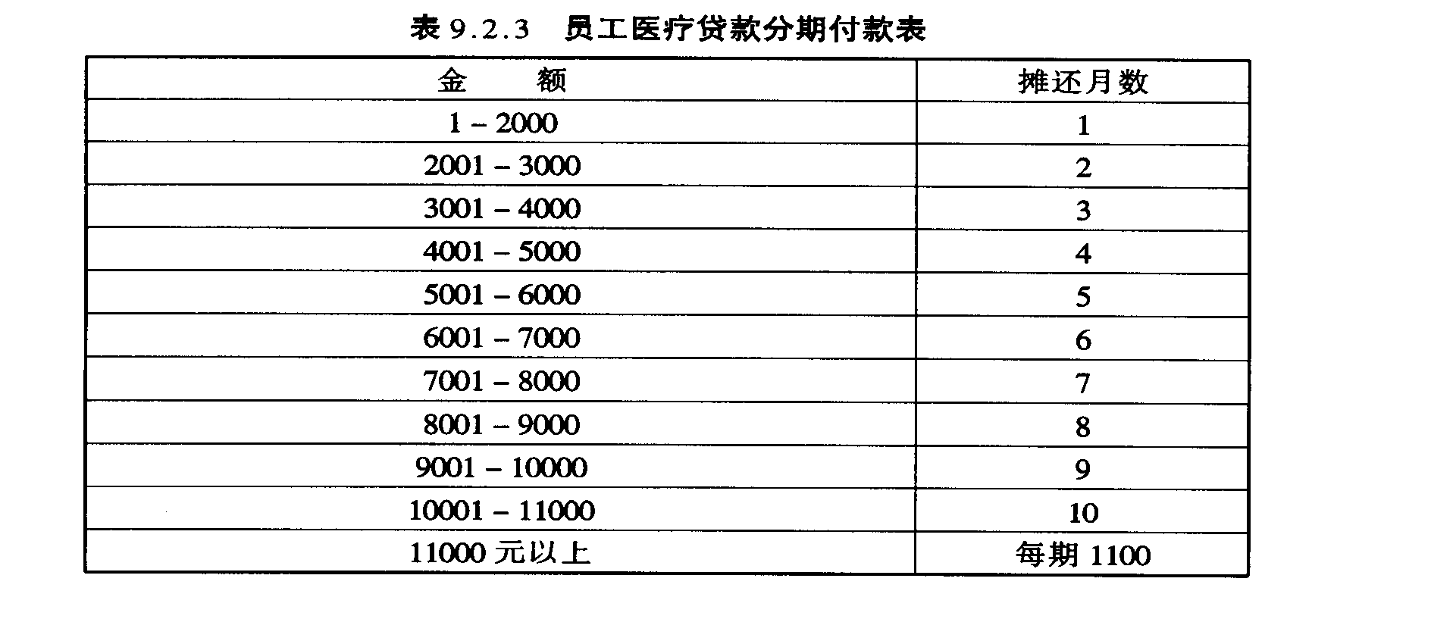
第六条 贷款金额包括膳食费、输血费、麻醉药品费、会诊医师费等。
第七条 员工申请贷款达6000元以上者须觅保证人一人，限本公司四阶以上员工。
第八条 本公司员工及其眷属于特约医院医疗优待手续由人事科与特约医院连系订定。

七、旅行意外保险
纽约总公司国际部为海外地区工作人员投保的意外保险，对于到职员工提出“Designation of Beneficiary Card”经报备后即予加保，离职人员则须退保。保险费由总公司负担。
保险期间：凡公司工作人员为公司事务旅行时才被保险。所谓商业旅行，是指一个工作人员代表公司离开办公地点、家庭或其他地方开始算起，直到他回家或办公地点为止的一段期间而言。
保险内容：被保险人因意外身体伤害而致死亡、失肢、失明或永远残废时可得到赔偿。 保险给付金额：最高为年薪的5倍，最高每人美金15万元或每团体美金300万元。
不包括事项：经常工作地点与住家间的往返、休假或请假旅行均不予保险，但“回国休假”时家庭所在地与派驻所在地间的旅行则包括在内。搭乘公司所有、公司租用或专为公司利益飞行的飞机均不予保险。
给付时间：在当地无相当的赔偿时，由纽约总公司管理当局决定后，经纽约国际人事部门授权当地公司给付。但人事部门将先要求提供受伤状况的书面报告(如系死亡，包括死亡证明)以及确因公务旅行而受到伤害的证明。

八、员工抚恤细则
(一)本公司员工凡不能参加劳工保险或人寿保险者，遇有伤病亡故其抚恤办法，悉依本细则。
(二)本细则除长期受雇在本公司的从业人员外，其他的临时、特约顾问、特聘等人员均不适用。
(三)凡因执行职务而致公伤，一时不能工作者，在其医疗期间，按月发给全部薪津但以24个月为限。
(四)在职死亡，按照下列规定，给予一次性抚恤金：
1.服务未满1年者，给予1万元。
2.服务1年以上未满2年者，给予2万元。
3.服务2年以上未满3年者，给予3万元。
4.服务3年以上未满4年者，给予4万元。
5.服务4年以上未满10年者，给予5万元。
6.服务10年以上者，给予6万元。
(五)凡因下列情形之一，而致因伤死亡者，除照第4条办理外，得由直属主管，叙明事实，呈报总经理核定，另行酌给特别抚恤金，但以5个月薪津为限。
1.明知危险而奋勇抢救同仁或公物者。
2.不顾个人生命危险尽忠职守抵抗强暴者。
3.于危险地点或危险时期工作尽忠职守者。
(六)因逾病假期限而受停薪留职期间内病故者，得按在职死亡请恤，但在停薪留职后6个月内为限。
(七)遗属请领抚恤时，应检具死亡证明书及户籍誊本各一份继承人以分配顺序表及同意书件等随同申请表送交人事单位。
(八)抚恤申请表应由人事、会计两单位审查签证后呈奉核准后发给。
(九)受领抚恤金的遗属，须备有证明文件，受领抚恤金的顺序如下：
1.配偶。
2.直系血统的子女。
3.父母。
4.兄弟姊妹。
5.祖父母。
6.孙子女。
(十)死亡者如无遗族或遗族居住远方，不能赶到，无法亲临埋葬时，由公司指定人员代为埋葬，其费用在应给的抚恤金内支用。
(十一)申请抚恤金应在死亡后3个月内申请，但遇有人力不可抗拒的事故时，得准予延长。
(十二)本细则呈奉董事会核定后施行，修正时亦同。

九、员工抚恤办法
第一条 本公司正式员工因公死亡或在职死亡者，其抚恤依本办法执行。
第二条 前条所称因公死亡，指下列情形之一者：
1.因执行职务发生危险，以致死亡。
2.因出差遇险或疾病，以致死亡。
前项所称执行职务的认定，依劳工保险“因执行职务而致伤害”审查准则。
第三条 员工因公死亡或在职死亡，除依本公司员工储蓄及退休福利基金计划的规定办理外，并按其年资与现支基本薪资数分别核给一次抚恤金，其支给标准如下：
1.因公死亡者依劳基法第59条第4款的规定办理。
2.基本薪资数(基数)而后每满一年加发半个基数，但最高以30个基数为限。
3.以上年资十足计算，停薪留职期间以中断计算。
第四条 员工因下列情事之一，而致死亡者，除照前条规定的标准给恤外，得叙明事实呈请总经理另行核恤，酌给3-10个月以内基本薪资的特别恤金。
1.明知危险奋勇救护同仁或公物者。
2.不顾危险尽忠职守，抵抗强暴者。
3.于危险地点或时期，工作尽忠职守者。
第五条 员工因公死亡或在职死亡，除依本办法给恤外，另给2个月基本薪资数的丧葬费。
第六条 员工于特准病假期间内死亡时，依因公或在职死亡的规定请恤。
第七条 自杀或其他败德行为致死亡者，概不发给恤葬费。
第八条 遗族于请领抚恤金及丧葬费时，应检附员工死亡的证明文件及除户籍誊本，填具申请书层转总经理核发。
第九条 领受抚恤金及丧葬费的遗族，以本公司登记有案或经确实证明者为限，除遗嘱别有指定外，其领受顺序如下：
1.配偶及子女
2.父母
3.祖父母
4.孙子女
5.同父母的兄弟姊妹
前项各顺序内的遗族，以未出继者为限。
顺序在后的遗族具领时，应提出顺序在前者失权或死亡证明，同一顺序有数人时，应共同具名承领，平均领受抚恤金，如有愿放弃者，须具声明书。
第十条 遗族或指定受益人有下列情形之一者，丧失其抚恤金领受权。
(一)褫夺公权终耳者。
(二)犯内乱罪、外患罪经判决确定者。
第十一条 请恤及请领抚恤金权利的时效，自请恤或请领事由发生的次日起经过5年不行使而消减。但因不可抗力事由，致不能行使者，其时效中断者，自中断的事由终止时，重新起算。
第十二条 领受抚恤金的权利及未经其遗族具领前的抚恤金不得扣押，让与或供担保。 第十三条 抚恤年资的计算，依照本公司人事管理规则所订的服务年资十足计算。
第十四条 临时或试用员工，因执行职务发生危险以致死亡者，除丧葬费2个月仍照发给外，得一次发给相当于同级正式员工15个月薪资数的抚恤金。

十、从业人员抚恤办法
第一条 依据 本办法依据本公司人事管理规则第39条的规定订定。
第二条 适用范围 本公司编制内从业人员(以下简称从业人员)的抚恤除法令别有规定外，悉依本办法的规定办理。
第三条 公伤的抚恤 从业人员因执行职务而致伤，一时不能工作者，除由本公司或劳保局负担医药费外，治疗期间按月给予全数本薪，但以24个月为限，逾期得予停薪留职12个月内或命令退休。
第四条 死亡的抚恤 从业人员因执行职务而致死亡(包括患职业病死亡)者，按照其服务年资及最后月份本薪给予恤金，其支给标准依下列各款的规定但最低不得少于4万元，最高不得超过12万元。
(一)服务未满5年者一次发给40个月本薪的恤金。
(二)服务满5年以上，每满一年增给一个月本薪的恤金，但最高以发给28个月为限。 第五条 特别恤金 从业人员因下列情事之一而致伤或死亡者，除照第三、四条规定办理外，并得由厂处主管叙明事实，呈总经理或董事长另行议恤，依最后月给本薪，酌情给予44个月以内的特别恤金。
(一)明知危险奋勇救护同仁或公物者。
(二)不顾危险尽忠职守抵抗强暴者。
(三)于危险地点或时间工作尽忠职守者。
第六条 在职死亡的抚恤 从业人员在职死亡(非因执行职务)者，按照其最后月给本薪给予恤金，其支给标准依下列各款的规定，但最高以4万元为限：
(一)服务未满一年者，发给5个月恤金。
(二)服务满一年以上的年数，每满一年增给一个月，但最高以发给10个月为限。
第七条 停薪留职期间死亡的抚恤 从业人员于停薪留职期间内死亡时，其停薪留职原因为逾公伤假者，得按第四条或第五条的规定请恤；其停薪留职原因为逾特别病假者，可按第六条规定请恤。
第八条 丧葬费 从业人员死亡除按第四条至第六条规定抚恤外，并加给丧葬费计1万元，因公致亡者给5个月工资。
第九条 领受顺序 领受抚恤金、丧葬费的遗族，须备有确实证明者为限，除遗嘱别有指定外，其领受顺序依政府有关法令的规定如下：
(一)配偶及子女。
(二)父母。
(三)祖父母。
(四)孙。
(五)同胞兄弟姊妹。
第十条 共同承领 领受抚恤金、丧葬费的遗族，同一顺位内有数人时，应共同具名平均承领，如有愿意放弃者，应出具书面声明。
第十一条 申请手续 申请抚恤金应于死亡一年内由遗族填具抚恤金申请表及申请抚恤金保证书检同死亡证明书、户籍誊本及保证书向本公司请恤，但遇有不可抗力事故时，其期限准延长。
请恤时应由人事、会计部门审核各项凭证后呈总经理核发，但配有眷属宿舍者，应俟遗族办理退舍手续后，始予核付。
第十二条 受领抚恤金的权利 受领抚恤金的权利，不得押扣、让与或供担保。
第十三条 代殓的处理 死亡者如无遗族时，得由其服务部门就应给丧葬费指定人员代为殓葬。
死亡者如遗族居住远方或不及亲临殓葬时，得比照前项规定代为殓葬，但其应领抚恤金各费应待其合法领受遗族到达时，按照规定手续给领，并扣除代为殓葬所需的用费。
第十四条 编制外人员的公伤抚恤 聘约、定期契约人员及临时人员因执行职务而致伤，一时不能工作者，除由本公司或劳保局负担医药费外，治疗期间按月给予全数薪金，但以聘约期内或二年为限；其因执行职务而致死亡者，得一次核给最后月给本薪40个月死亡补偿及5个月丧葬费，但最低不得少于4万元，最高不得超过10万元。
第十五条 遗族迁宿处理 从业人员死亡其配租有宿舍者，准其遗族继续居住半年，其遗族未往满半年迁出者，按未住月数比照其死亡时的房租标准给予房屋津贴，在未迁离宿舍前须将其遗族抚恤金的一半代为存入银行，如住满半年仍未迁出时，每超过一个月须向遗族或就专户存储的抚恤金项下扣缴双倍房租。
第十六条 公伤的定义 本办法所称因执行职务而致伤害或死亡的认定均以劳保“因执行职务而致伤害”审查准则为依据。
第十七条 实施及修改 本办法经经营决策委员会通过后实施，修改时亦同。

